附表2：
2020年观摩活动教学设计表
一、基本信息
学校全称 |  |  | 成都市泡桐树小学西区分校
课名 |  |  | 《阅读策略建模——走进神话故事2》 |  |  | 教师姓名 | 许丹
学科（版本） |  |  | 语文 |  |  | 章节 | 第四单元
课时 |  |  | 第 2 课时 |  |  | 年级 | 四
二、教学目标
1、四单元整体目标解读：
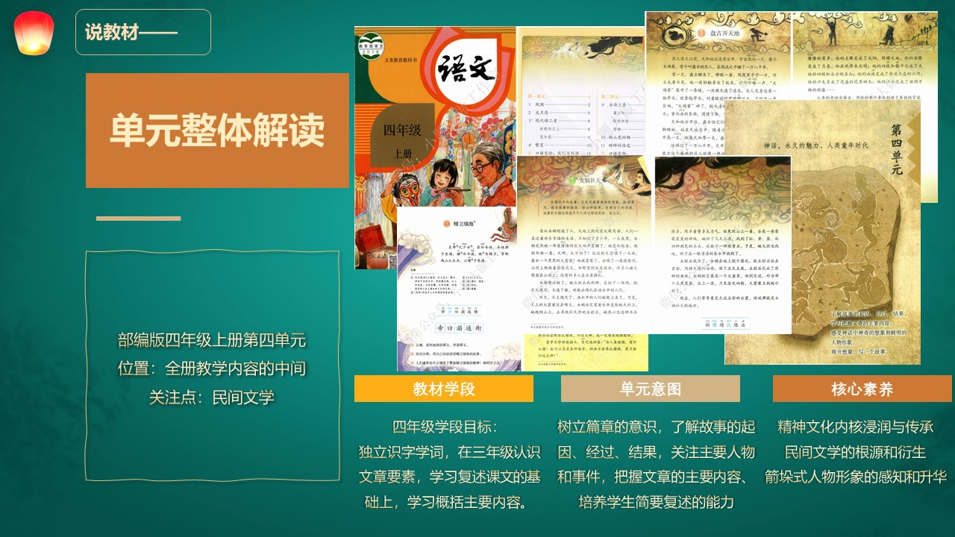
单元总目标
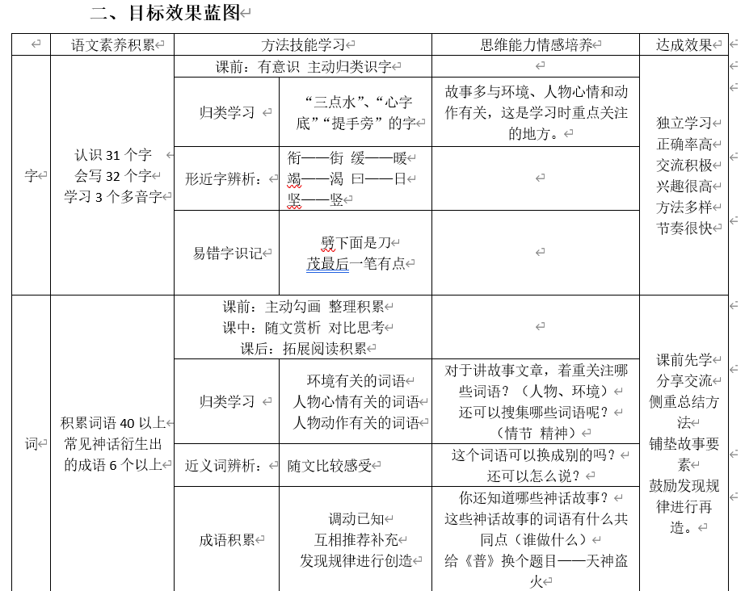

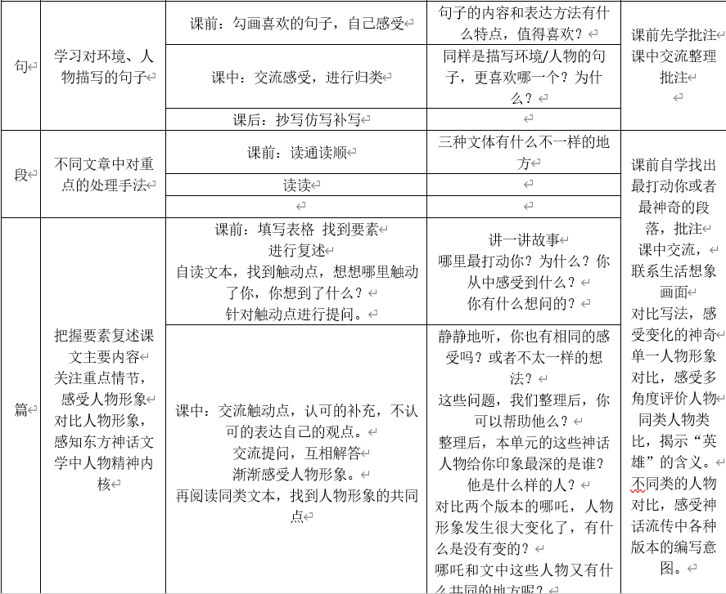

第四单元神话单元群文阅读课时划分
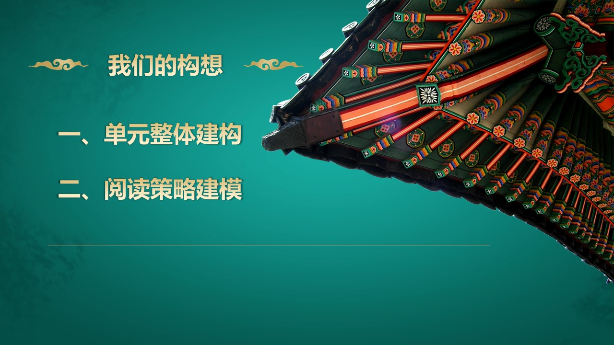
第二课时：（本课是第二课时）
单篇建模，在三年级的基础上巩固用六要素复述主要内容的方法，学习用课题法归纳主要内容的办法，学习用多件事情拼接归纳主要内容的方法，并将这几种方法进行比较，探讨什么类型的文本采用什么方法归纳主要内容的优选方案。

第二课时 群文阅读策略建模——走进神话故事（主要内容）
教学目标：
1、回顾《盘古开天地》复习巩固因果法概括主要内容。
2、分析四单元课题、感受神话故事题目的结构特点，学习使用课题法概括文章主要内容
3、回文阅读《普罗米修斯》，尝试使用多事件拼接法概括文章主要内容。
4、对比四单元课题，探讨哪种概括法适用于哪种类型的文章。
5、拓展神话阅读，感受神话世界的博大精深。激发学生阅读神话的兴趣和动力。
三、学习者分析
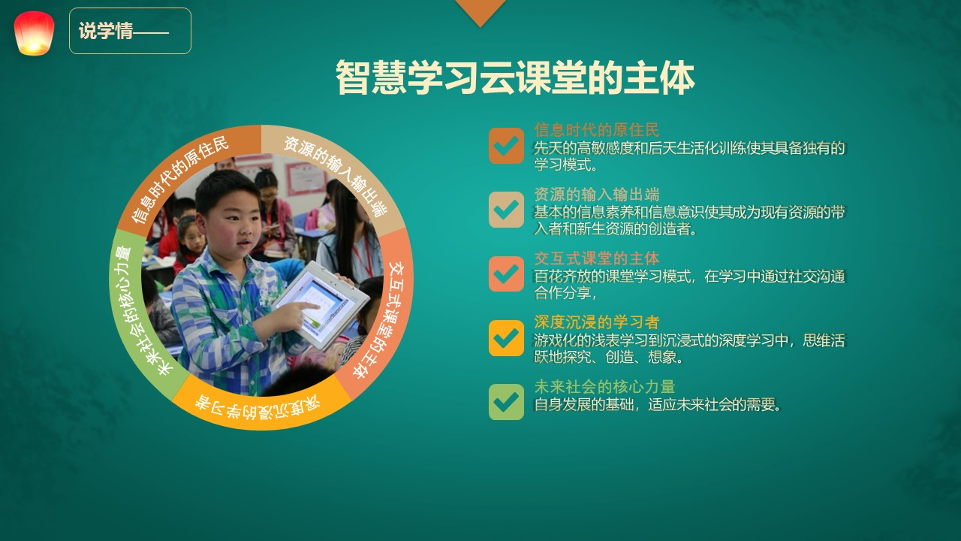
媒体技术操作方面：
本课用的学生是四年级上期的学生，从一年级开始，他们每个人都配备了电子平板，通过智慧教育互动平台进行学习。经过一段时间的学习，学生已经尝试了一段时间一对一环境下的学习，有一定倾听的习惯和能力，主动积极地从他人的收获中获得启发，产生新的疑问，善于使用电子平板进行引入、互动、探究、展示、新生资源。本课堂着重展示一对一教学环境中中段学生的课堂资源的生成、核心问题的讨论、他人收获的评价和回映从而推进课堂解决重点突破难点的过程。
单元整体学习方面：
学生从二年级上册起，便由本课的授课老师带着以单元为整体对文本进行解读，通过两年多的学习，逐步形成解读“单元主题——明确单元重点——自学单元基础知识——建立单元学法模型——突破课内重点问题——拓展课外类型资源——总结自我感受。”这样的一种单元整体学习的模式，从2018年以“丁丁冬冬学识字”单元整体参加新媒体新技术大赛并获奖到现在，学生在学习上保持旺盛的积极性、基础知识自学效果很好，目标明确清晰，善于通过观察、类比、总结、概括、推理等探讨学法并迅速投入实践运用，本课着重展示学生通过观察类比总结课题法概括法的规律、并且实践运用，通过对比发现课题法使用局限，通过回文提取信息推演出多事件拼接法从而解决重点突破难点，探究四单元所有课内文章主要内容的过程。
学习方式方面：
学生从二年级上册起，本课老师便尝试采用前测——中测——后测的方式进行学习，仅前后三测的任务题单，就有近4个g的任务题单。本课老师也凭借这些研究形成成果并获得区级科研课题一等奖并推送到成都市市级课题甄选，这种学习模式也引起很多老师的关注，并且接待了全国各地老师前来观摩。
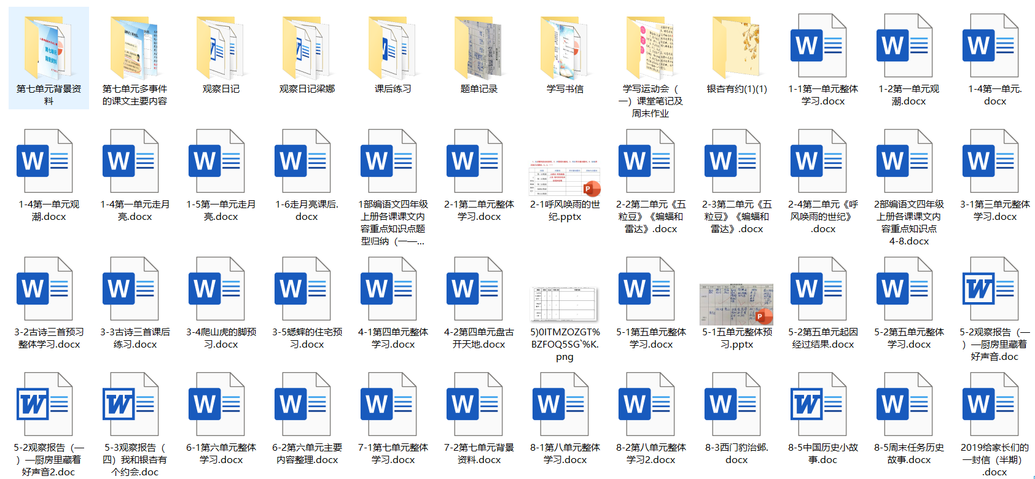
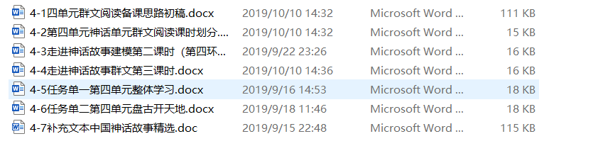
互动平板上更是有大量各种类型的整体学习任务。学生非常善于通过这样的学习方式进行探究式学习:
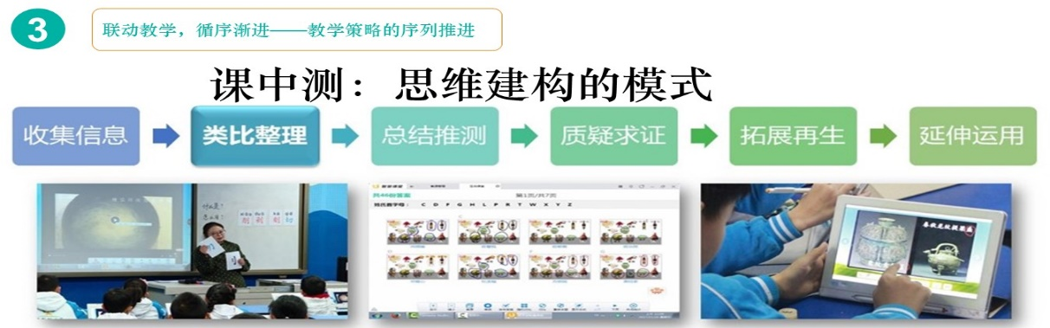

形成了环环相扣、互为生长的智慧学习云课堂，组件了多层次、多方位的学习共同体。
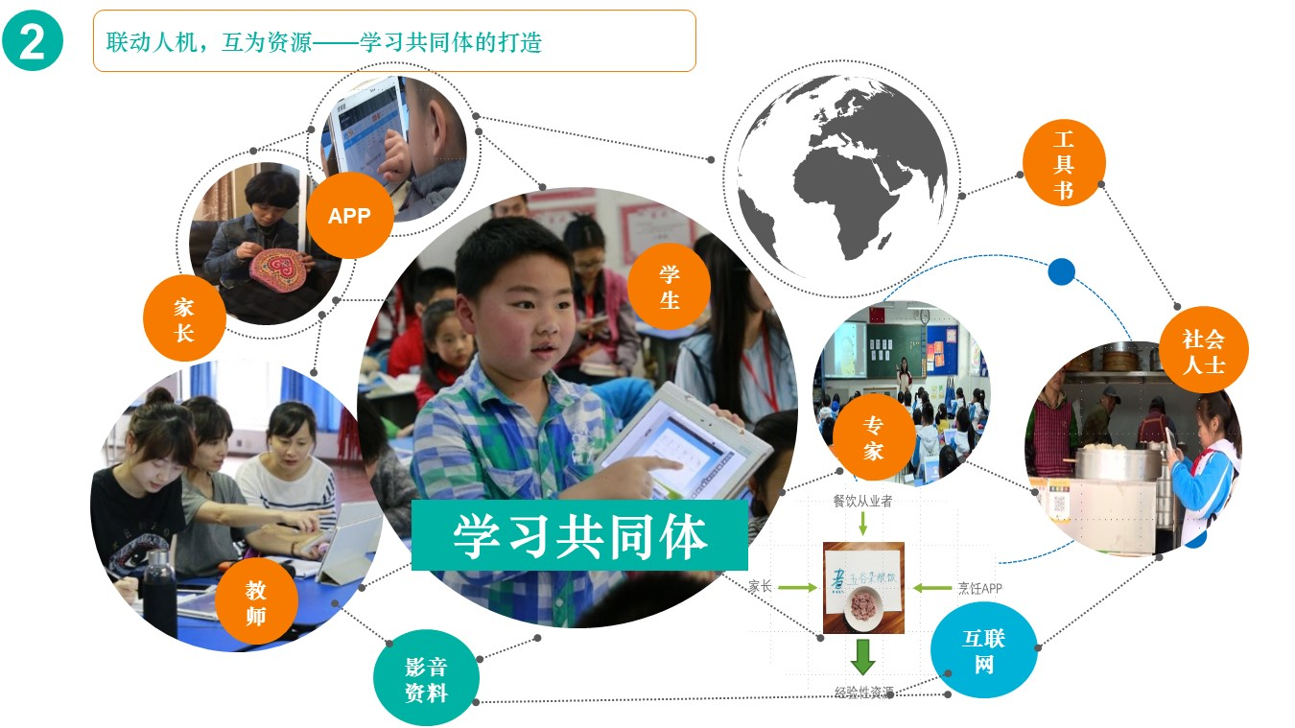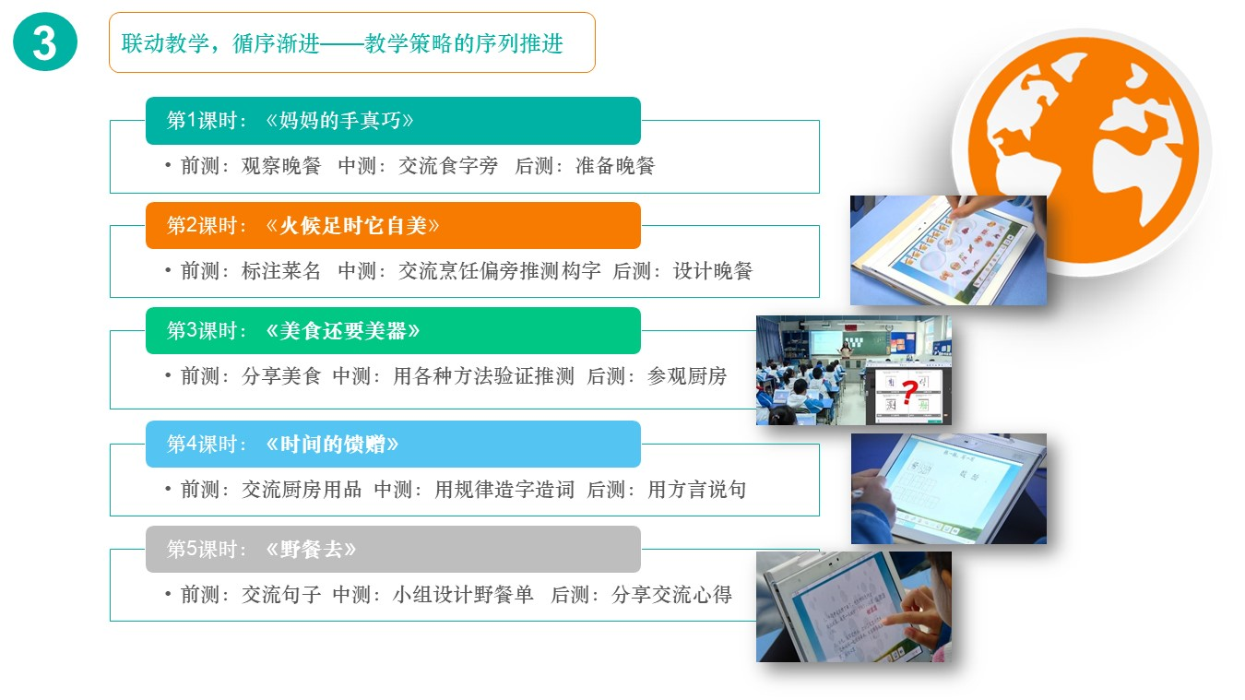
本课授课老师也凭借该单元整体设计的智慧云课堂获得2019“四川省信息技术与教学融合创新展示与学术交流”一等奖。
四、教学重难点分析及解决措施
教学重难点：
教学重点：
1、复习巩固因果法概括主要内容。
2、用解构课题的方式，探究课题法概括主要内容的方法，用类比的方式感受课题法的局限性。
教学难点：
1、通过回文整理的方式发现《普罗米修斯》一文与其他神话故事不同的文本特点。
2、通过讨论探讨《普罗米修斯》此类多事件文章概括主要内容的方法
3、通过对比探究不同概括法适用的文章类型。
解决策略：
课时 | 环节目标 | 课前 | 课中 | 课后
第一课时 | 整体导入，扫清字词障碍，读通读顺课文，理清课文六要素。 | 1、自读课文  2、自学生字词  3、完成整体预习单4-1 | 1、整理单元主题  2、确定单元主要学习任务：讲故事 谈人物  3、整理信息六要素 | 完成预习单4-2  1、试讲《盘古开天地》主要内容  2、自读文章，谈谈初步印象  3、观看79版哪吒
第二课时 | 单篇建模，在三年级的基础上巩固用六要素复述主要内容的方法，学习用课题法归纳主要内容的办法，学习用多件事情拼接归纳主要内容的方法，并将这几种方法进行比较，探讨什么类型的文本采用什么方法归纳主要内容的优选方案。， | 完成第一课时课后预习单4-2  （见资料集）  整理本单元四篇课文的六要素并且尝试自己说说《盘古开天地》的主要内容。 | 以学生前测的数据中的高频词形成云图，通过整理云图的信息复习“因果法“概括主要内容，通过观察课题发现课题法概括主要内容，并用学生事先自学阅读的神话故事进行课中测，通过回文阅读探讨多事件拼接法。  并进行对比，探讨各概括法适用的文章类型。 | 自行学习练习用多  种方法概括主要内  容。  在理解课文主要内  容的基础上，谈谈  《盘古开天地》觉  得最神奇的地方。
第三课时 | 单篇建模：提取关键词联系生活或者已知，展开想象。感受神奇之处，并且进一步感知人物的精神和神话故事的特点，学习阅读神话的方法：抓人和事的神化过程感受人物精神。 | 1、完成预习单4-2  试讲《盘古开天地》主要内容  自读文章，谈谈初步印象  观看79版哪吒 | 学习单篇神话故事的阅读方法：《盘古开天地》  1、在重点段落中提取关键词，联系生活想象画面。  2、将人物行为和事情变化合起来感受神化过程中凸显的人物精神。 | 完成预习单4-3  1、自读课内三篇神话  2、关注最打动自己的段落，想象画面，  3、从人物的行为和事情的发展变化中谈谈对人物的认识和感受。
第四课时 | 群文建模，用第二课时的阅读方法阅读课内三篇文章，汇报感受后进行比对。学习群文阅读神话的方法：比对同类人物形象——感受人物精神“英雄“的意义。  比对不同人物形象、比对不同时期的故事版本——感受加入心理补白后对人物形象的提升。  学习阅读多篇神话： | 完成预习单4-3  1、自读课内三篇神话  2、关注最打动自己的段落，想象画面，  3、从人物的行为和事情的发展变化中谈谈对人物的认识和感受。 | 1、交流阅读后的感受。  2、单一人物感受对比：以《普》为例，综合人物形象，用句式说话  3、同类人物对比感受：对比《普》《女》人物形象的共同点，感受英雄神话中英雄的精神意义。  4、不同类人物对比感受：讨论精卫是英雄吗？对比不同版本的《精卫填海》，感受内心补白对人物形象的作用 | 完成预习单4-4  1、总结学法  2、主题研读《神话中的大洪水》
第五课时 | 群文阅读实践，用二三节课学到的方法进行主题式神话故事的研读活动——各民族神话中的“大洪水”。感受东西方神话故事和人物形象的异同。 | 完成预习单4-4  1、总结学法  2、主题研读《神话中的大洪水》 | 小组展示汇报主题阅读的成果。  感受东西方神话的异同  把自己加入到故事情节里进行想象。 | 完成预习单4-5

五、教学设计
教学环节 | 起止时间（’”- ’”） | 环节目标 |  | 教学内容 | 学生活动 |  |  | 媒体作用及分析
1 | 4‘11  -  6’27 | 引入课题：解构单元主题 |  | 板书神话，哪一个字能概括出这些文章的精髓？ | 举手发言：神。  因为神组词神仙——故事中的人物  神奇——故事中的事情。
2 | 6‘27  -  10’47 | 出示前测：通过类比复习巩固因果法概括主要内容 |  | 出示前测：  哪一位同学的主要内容更好一些？ | 选择你觉得好的主要内容并说说理由 |  |  | 1、出示前测：展示课前也就是第一课时的学习效果。  2、截图发送单选，用学生资源进行对比选择。
3 | 10‘48  -  13’12 | 出示云图：通过整理高频词对照检查因果法的六要素 |  | 出示云图：图上是孩子们常用的一些词语，对照检查一下，信息完整了吗？ | 检查并勾画：六要素是否完整。 |  |  | 1、出示云图，展示孩子们自行学习的成果，并利用成果形成课内资源。  2、通过勾画检查对高频词进行分类整理。
4 | 13‘13  -  16’22 | 利用云图整理信息连词成句说说《盘古开天地的主要内容》 |  | 出示云图整理信息：  大家能把这些要素连起来说一说吗？ | 观看云图，说说主要内容并进行评价。总结因果法 |  |  | 2、出示云图分类整理的结果，让学生连词成句，并且根据要素总结学法。
5 | 16’23  -  18‘45 | 利用本单元的课内课文课题发现课题规律 |  | 出示课题：这些课题有什么共同点？（规律） | 观察课题并进行勾画，寻找共同点：谁做什么？涵盖了人物和做的事。 |  |  | 1、勾画：结构题目发现规律。  2、抢答：激发探讨的热度，
6 | 18‘46  -  23‘49 | 尝试用课题说说主要内容 |  | 出示课题：你能用课题说说这些文章的主要内容吗？ | 1、用课题说一说内容，发现一头一尾要加时间和结果，总结出课题法的公式。  2、用公式说说本单元其他课文的主要内容。 |  |  | 1、出示课题：进行比对，从而推导出课题法的公式。  2、出示公式，马上实践用其他课题概括主要内容。
7 | 23‘50  -  25’25 | 拓展用课题法说说其他课文的主要内容，选择哪些课文适用课题法 |  | 挑战升级：这些是你们之前读过的神话故事，哪些可以用课题法概括。 | 讨论并勾画：可以用课题法概括的神话故事。 |  |  | 1、出示学生前测资源，利用前测进行课中测。  2、勾画并进行分类整理。
8 | 25‘26  -  28’17 | 回文读书判断普罗米修斯能不能用课题法概括 |  | 回文读一读，思考《普罗米修斯》能不能用课题法概括 | 讨论《普罗米修斯》不适用课题法的原因，发现该课文写了多件事情的特点 |  |  | 1、回文读书，对比异同。  2、用手机拍照展示。
9 | 28‘18  -  39’20 | 探讨用拼接法概括《普罗米修斯》的主要内容 |  | 整理《普罗米修斯》一文写了哪些事，你们可以怎么连起来说说主要内容呢？ | 1、读文整理事件取小标题。  2、用互动题板拼一拼整理出主要内容。  3、交流自己的拼接的过程中的发现和感受。 |  |  | 1、出示事件，帮助学生整理事件成小标题。  2发布互动题板，让学生自己动手拼一拼。  3、用屏幕广播请同学交流感受。
10 | 39‘20  -  42’10  - | 总结探讨各种方法适用的文章总结 |  | 今天我们学习了三种方法，哪些课文适用什么方法呢？ | 总结发表自己的感受。
六、教学流程图
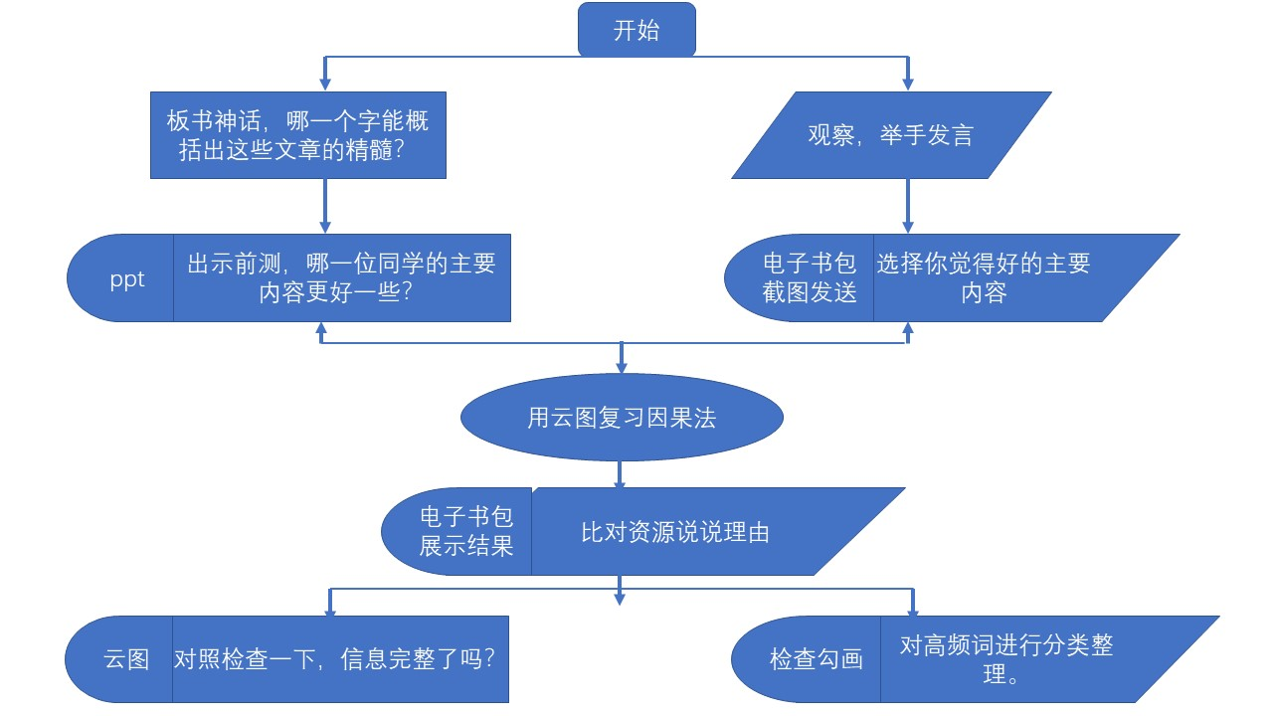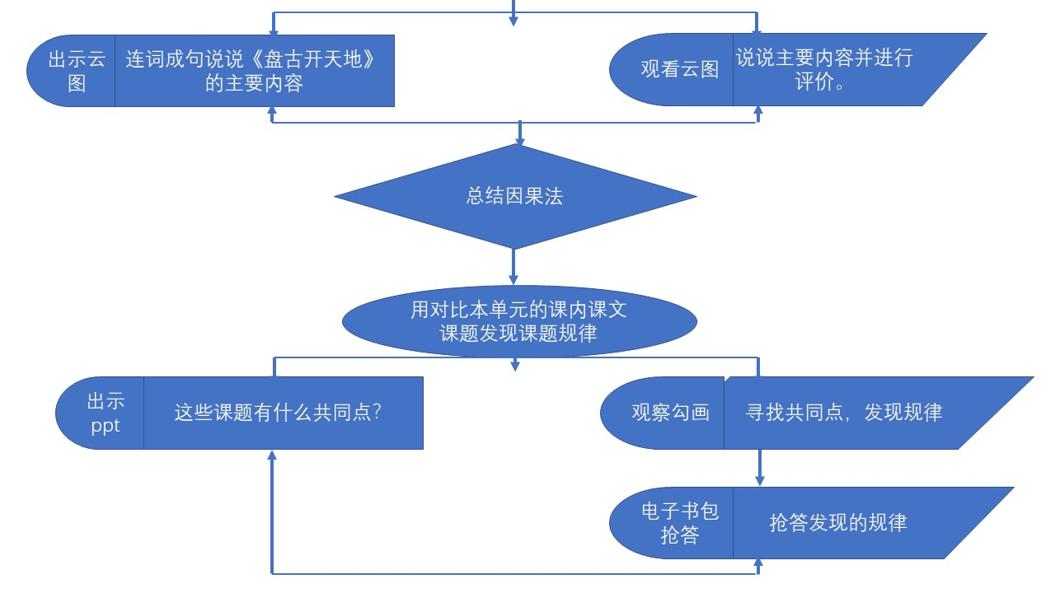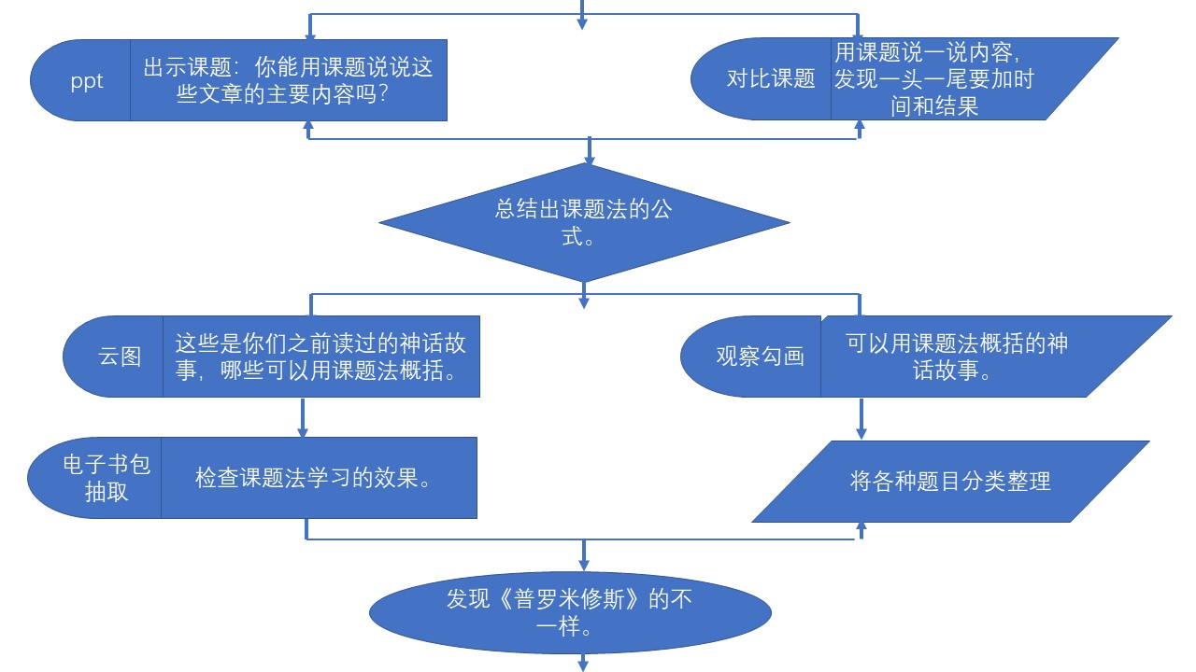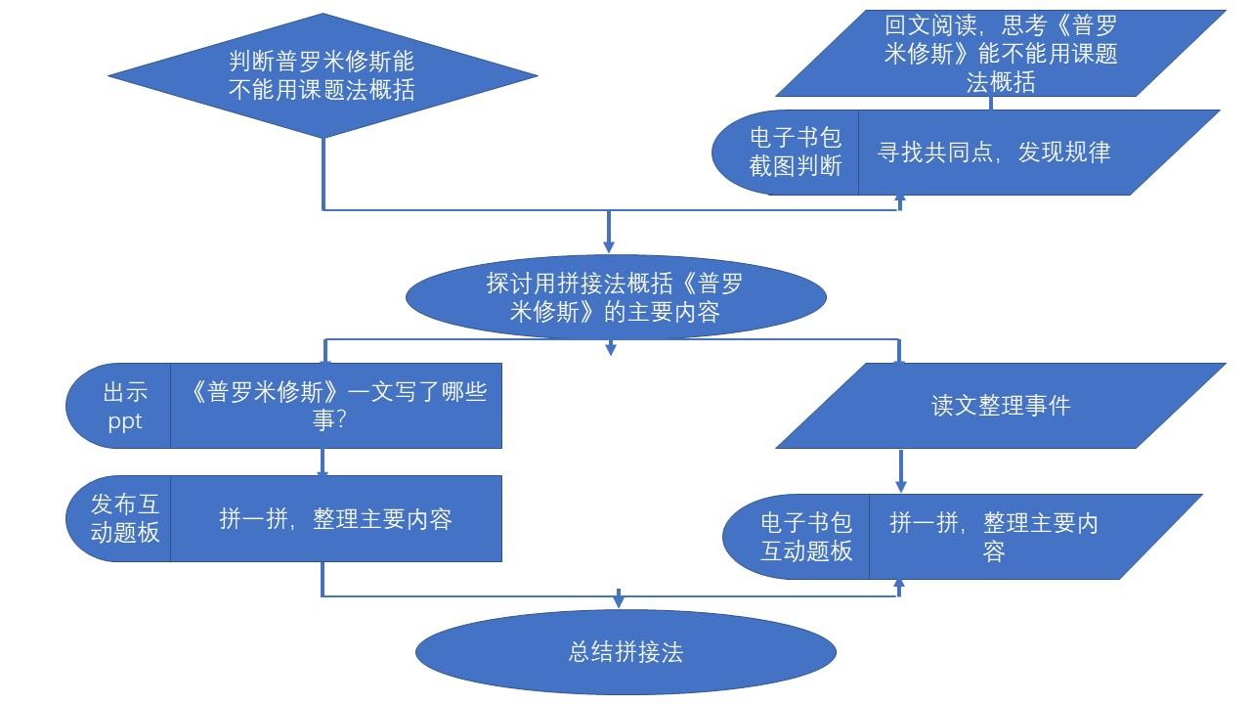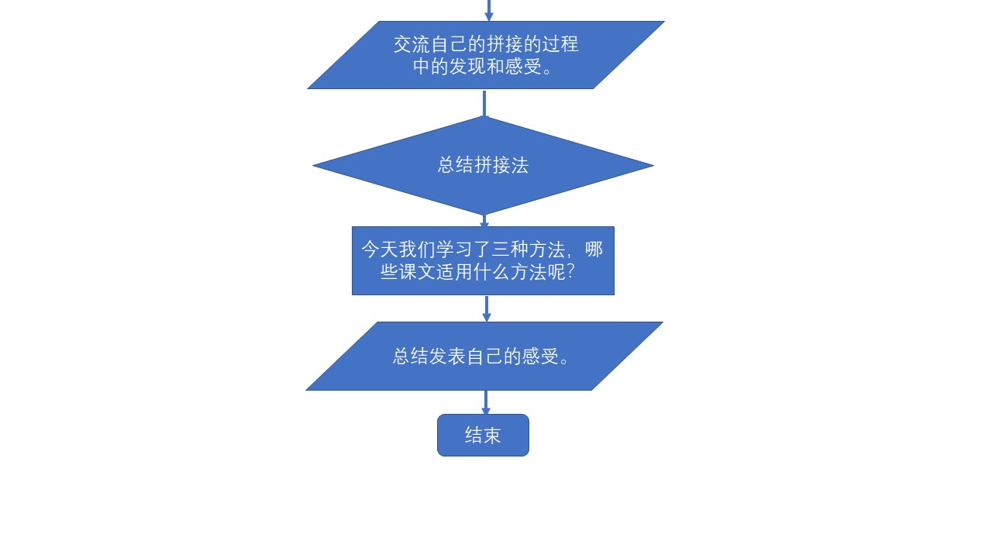

注：此模板可另附纸，为教学案例和教学论文的发表奠定基

